3.3 Lineare Schaltnetze
Exkurs Codierungstheorie (vgl. Informationstheorie und Codierung)

Code, Codewort, Hamming-Distanz (Metrik), Minimaldistanz, (n, k)-Linearcode, zyklischer Linearcode, Generatormatrix, Kontrollmatrix, Fehler erkennen und korrigieren,
eindeutige Decodierung, Generatorpolynom, codieren, decodieren.
_____________________________________________________________________________

Ziel Erklärung, wie ein Grundbefehl (siehe Z80) am Rechner ausgeführt wird

DMA Direct Memory Access (direkter Speicherzugriff)

Datentransporte
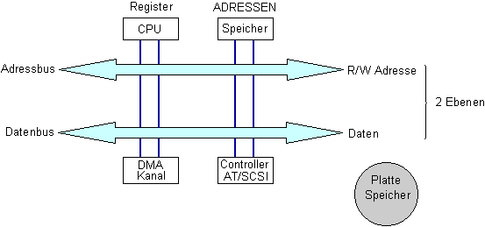

CPU rechnet: Mikroprogramme ausführen
CPU hat keine Daten, also Datentransporte
Controller meldet DMA Anforderung (Interrupt)
Busanforderung (Startadresse, Blocklänge)
CPU wird eingefroren, Datentransport (Controller)
CPU bekommt Restart-Signal

Das Management dieser Abläufe gehört zum Betriebssystem.

linearer Schaltkreis besteht aus den drei Grundelementen
(passt prima zu Linearcodes :-)

 | Addierer | 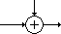

Skalar-Multiplizierer

Delay

Multiplikation / Division von Polynomen Schaltung

Polynom-Multiplikation Angegeben wird eine Schaltung, die ein beliebiges Polynom
a (x ) = a ₀ + a ₁ x + ... + a _{k-1} x ^{k-1} mit einem
fest vorgegebenen Polynom
g (x) = g ₀ + g ₁ x + ... + g _{n-k} x ^{n-k}
multipliziert:

a (x) g (x) = g _{n-k} a _{k-1} x ^{n-1} + (g _{n-k-1} a _{k-1} + g _{n-k} a _{k-2}) x ^{n-2} + ... + g ₀ a ₀

Folge 0 a ₀ ...a _{k-2} a _{k-1} Takt für Takt aufschieben

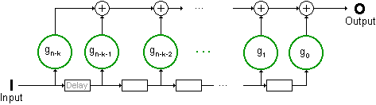

Polynom-Division Angegeben wird eine Schaltung, die ein beliebiges Polynom
c (x) = c _{n-1} x ^{n-1} + ... + c ₀ durch ein
fest gegebenes Polynom
g (x) = g _{n-k} x ^{n-k} + ... + g ₀ dividiert:

c (x) : g (x) = c _{n-1} g _{n-k}⁻¹ x ^{k-1} + (c _{n-2} – c _{n-1} g _{n-k-1} g _{n-k} ^{–1}) g _{n-k}⁻¹ x ^{k-2} + ... + c ₀ g ₀⁻¹

In {0, 1} wieder nur durchschalten bzw. blockiert.

